**Hygienekonzept   
Warnstufe 1**

**für die Durchführung von Angeboten im Autonomes Aktions- und Kommunikationszentrum Alhambra**Fassung vom 30.08.2021

Im Rahmen der aktuellen Vorgaben des Infektionsschutzgesetzes und Verordnung der Landesregierung Niedersachsen werden Schritt für Schritt die Angebote von Gruppen sowie der Kneipen- und Saalbetrieb in den Räumlichkeiten des autonomes Aktions- und Kommunikationszentrum Alhambra wieder aufgenommen.

Eine Wiederaufnahme darf erst dann geschehen, wenn die verantwortliche(n) Person(en) des jeweiligen Angebotes (Gruppenleitung, Thekenkräfte etc.) über die unten genannten

Hygienemaßnahmen und Verhaltensregeln belehrt wurden und dieses schriftlich mit Angabe von Name und Gruppenzugehörigkeit bestätigen.

Um die größtmögliche Sicherheit aller Personen zu gewährleisten, wird es folgende Schutzmaßnahmen geben:

# Allgemeingültige Verhaltensregeln

* **Es dürfen nur Geimpfte, Genesene oder Getestete (PCR Test max. 48h, bzw. PoC-Antigen-Test 24h Gültigkeit nach der Testung) mit entsprechenden Bescheinigungen alle Angebote des Alhambra nutzen.**
* 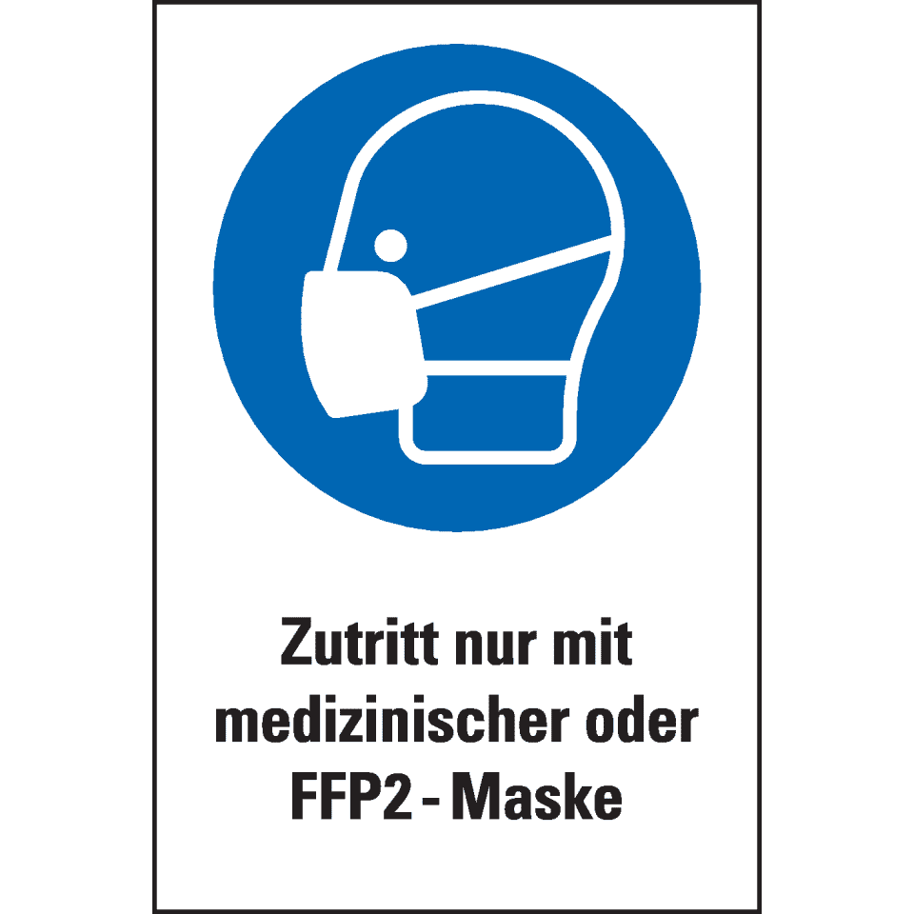**Tragen einer FFP2 Maske oder medizinische Schutzmaske am Sitzplatz darf die Maske abgesetzt werden.**
* **Abstand halten** zu Personen die nicht des eigenen Haushaltes angehören (mindestens 1,5 m)
* **regelmäßiges Händewaschen**

(Händewaschen mit Flüssigseife für 20 – 30 Sekunden)

vor allem nach dem Betreten und vor dem Verlassen der Räumlichkeiten

* Einhaltung der **Husten- und Niesetikette**

(Husten oder Niesen in die Armbeuge oder in ein Taschentuch)

* kein Körperkontakt
* Vermeidung des Berührens von Augen, Nase und Mund
* Personen, die Corona spezifische Krankheitszeichen (z. B. Fieber, trockener Husten, Atemprobleme, Verlust Geschmacks- / Geruchssinn, Hals-, Gliederschmerzen, Übelkeit / Erbrechen, Durchfall) aufweisen, dürfen die Einrichtung nicht betreten

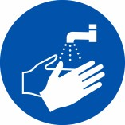

# Allgemeine Vorgaben für die Durchführung von Angeboten im Zentrum

* Es muss für die Durchführung jedes Angebotes eine verantwortliche Person geben, die im Vorfeld mit Name und Unterschrift bestätigt, die Belehrung in Bezug auf das Hygienekonzept gelesen und verstanden zu haben. Diese Person ist während des Angebotes vor Ort und ist für die Einhaltung der Vorgaben aller Besucher*innen bzw. Teilnehmer*innen verantwortlich. Zudem ist sie in der Pflicht, sich über Aktualisierungen des Hygienekonzeptes zu informieren.
* An der vorderen Eingangstür des Alhambra-Saales hängen Hinweise auf die bestehenden Hygieneregeln (M-N-Schutz, Abstandsregeln, Laufrichtung für Ein- und Ausgang aus dem Saal...) sowie Hinweise auf die bestehende „Vorfahrtsregel“ für den Eingangsbereich (Vorfahrt für Herausgehende/ Hineingehende warten draußen vor der Eingangstür)
* Die „Verkehrswege“ müssen frei bleiben.
* Im Flurbereich (Kneipentür / Toiletten) darf sich nur 1 Person aufhalten.  
  Die engste Stelle im Alhambra ist der kurze Flur hinter der Eingangstür.  
  Dort kann der Abstand nicht gewahrt werden. Daher gibt es die “Vorfahrtsregelung“ für herausgehende Personen. Hineingehende Personen müssen draußen vor der Eingangstür warten, bis herausgehende Personen das Alhambra verlassen haben.
* In den Toilettenräumen dürfen sich nur maximal 2 Personen gleichzeitig aufhalten. Der Hinweis darauf wird gut sichtbar vor den Toiletten angebracht.
* Die Räumlichkeiten werden in regelmäßigen Abständen, insbesondere in den Pausen und vor und nach der Durchführung des Angebotes, gut gelüftet. Dies ist mindestens alle 60 Minuten zu erledigen.
* Der Betrieb ist während der Veranstaltungen nur mit eingeschalteter Lüftungsanlage (mit Frischluftzufuhr) zulässig.
* Zusätzlich zu der regelmäßigen Grundreinigung aller Räume müssen die Oberflächen in den genutzten Bereichen vor bzw. nach jeder Nutzung von der jeweiligen Gruppe gereinigt und desinfiziert werden.
* Die Sanitärräume sind mit ausreichend Flüssigseife, Einmalhandtüchern und Auffangbehältern ausgestattet.
* Im Saal und in der Kneipe befindet sich im Eingangsbereich Desinfektionsmittel sowie ein Hinweisschild mit der Anmeldung an der jeweiligen Theke.
* An der jeweiligen Theke sammelt eine verantwortliche Person aus dem Veranstalter*Innenkreis die Anmeldeformulare für die Kontaktnachverfolgung ein
* Es dürfen sich nicht mehr als 75 Menschen gleichzeitig im Alhambra aufhalten
* Sollte bei einer Person unter Aufsicht ein Selbsttest abgenommen werden, so hat dieses außerhalb des Gebäudes zu erfolgen. Der Person ist eine entsprechende Bescheinigung vollständig ausgefüllt auszuhändigen.  
  Bei einem positiven Test ist das dem zuständigen Gesundheitsamt umgehend mitzuteilen.

**Vorgaben für die Durchführung von Angeboten der verschiedenen Gruppen (Selbsthilfegruppen)**

* Alle Personen müssen beim Betreten und Verlassen der Einrichtung sowie während des Aufenthalts einen Abstand von mindestens 1,5m zu Personen, die nicht zum eigenen Haushalt gehören, einhalten.
* Von allen anwesenden Personen muss für die Kontaktnachverfolgung der Familienname, der Vorname, die vollständige Anschrift und eine Telefonnummer dokumentiert werden.   
  Personen, die dem nicht zustimmen, dürfen das Gebäude nicht betreten.

**Vorgaben für den Kneipenbetrieb**

* Das Mobiliar ist so angeordnet, dass ein Abstand von mindesten 2 m zwischen den Tischen gewährleistet ist und so, dass jeder Gast zu jedem anderen Gast einen Mindestabstand von 1,5 m einhält.
* Es dürfen sich nicht mehr Gäste in der Kneipe aufhalten, als es Sitzgelegenheiten gibt, um sicher zu stellen, dass der nötige Abstand eingehalten werden kann.
* Das Thekenpersonal muss während der Ausübung der Tätigkeit zu jeder Zeit eine med. oder FFP2 Maske tragen.
* Von allen Gästen muss der Familienname, der Vorname, die vollständige Anschrift, die Telefonnummer sowie der Zeitpunkt des Betretens und Verlassens der Räumlichkeiten dokumentiert werden. Personen, die dem nicht zustimmen, dürfen die Räumlichkeiten nicht betreten.
* Sollte sich die Belegung der Tische verändern so müssen die Tische und Stühle vorher gereinigt werden.

**Vorgaben für Veranstaltungen mit sitzenden Publikum z.B. Kino, Vorlesung, Konzertbetrieb mit Bestuhlung etc.**

* Während der Veranstaltung muss die Lüftungsanlage mit Frischluftzufuhr eingeschaltet sein.
* Maskenpflicht: Am Sitzplatz darf die Maske abgenommen werden
* Es dürfen sich nicht mehr Gäste sich bei der Veranstaltung aufhalten, als es Sitzgelegenheiten gibt, um sicher zu stellen, dass der nötige Abstand eingehalten werden kann.
* Das Thekenpersonal muss während der Ausübung der Tätigkeit zu jeder Zeit eine med. oder FFP2 Maske tragen.
* Von allen Gästen muss der Familienname, der Vorname, die vollständige Anschrift, die Telefonnummer sowie der Zeitpunkt des Betretens und Verlassens der Räumlichkeiten dokumentiert werden. Personen, die dem nicht zustimmen, dürfen die Räumlichkeiten nicht betreten.
* Sollte sich die Belegung der Bestuhlung verändern so müssen die Tische und Stühle vorher gereinigt werden.

**Vorgaben für den Discobetrieb / Konzert ohne Bestuhlung oder ähnliche Club-Angebote**

* Vor dem Betreten des Alhambra muss der Status, der Impfung, der Genesung oder Testung durch Testcenter, jeder Person geprüft werden.
* Personenbegrenzung auf 50% der zulässigen Personenkapazität (XX Personen)
* Maskenpflicht: Nur am Sitzplatz darf die Maske abgenommen werden  
  **Ausnahme von der Maskenpflicht:** Wenn die 2G Regel angewendet wird (Nur Geimpfte und Genesene werden eingelassen)
* Das Thekenpersonal muss während der Ausübung der Tätigkeit zu jeder Zeit eine med. oder FFP2 Maske tragen.  
  **Ausnahme von der Maskenpflicht:** Wenn die 2G Regel angewendet wird (Nur Geimpfte und Genesene werden eingelassen)
* Von allen Gästen muss der Familienname, der Vorname, die vollständige Anschrift, die Telefonnummer sowie der Zeitpunkt des Betretens und Verlassens der Räumlichkeiten dokumentiert werden. Personen, die dem nicht zustimmen, dürfen die Räumlichkeiten nicht betreten.

Die Kontaktnachverfolgungsdaten müssen elektronisch erfasst werden.

* Sollte sich die Belegung der Bestuhlung verändern so müssen die Tische und Stühle vorher gereinigt werden.
* Während der Veranstaltung muss die Lüftungsanlage mit Frischluftzufuhr eingeschaltet sein.
* Die mitarbeitenden Personen müssen 2 mal die Woche einen Corona Test machen.

**Ansprechpartner bei Fragen:**

Das Alhambra Nutzerplenum